操作系统引导
学号 12208990406 姓名 刘宇轩
一、实验目的
1、深入理解操作系统引导过程，能够根据要求改写操作系统引导程序并验证结果。
2、能够通过自主学习，解决在操作系统引导实现中的问题。
- 实验结果
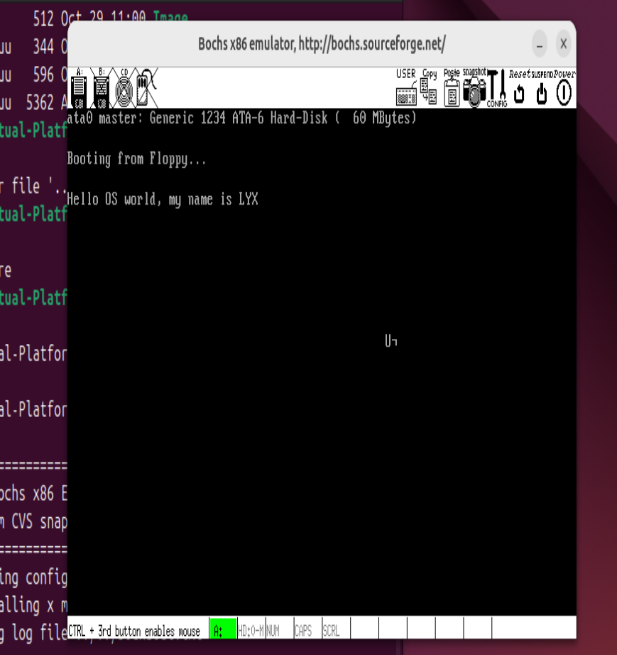
图1 bootsect引导后的系统启动情况

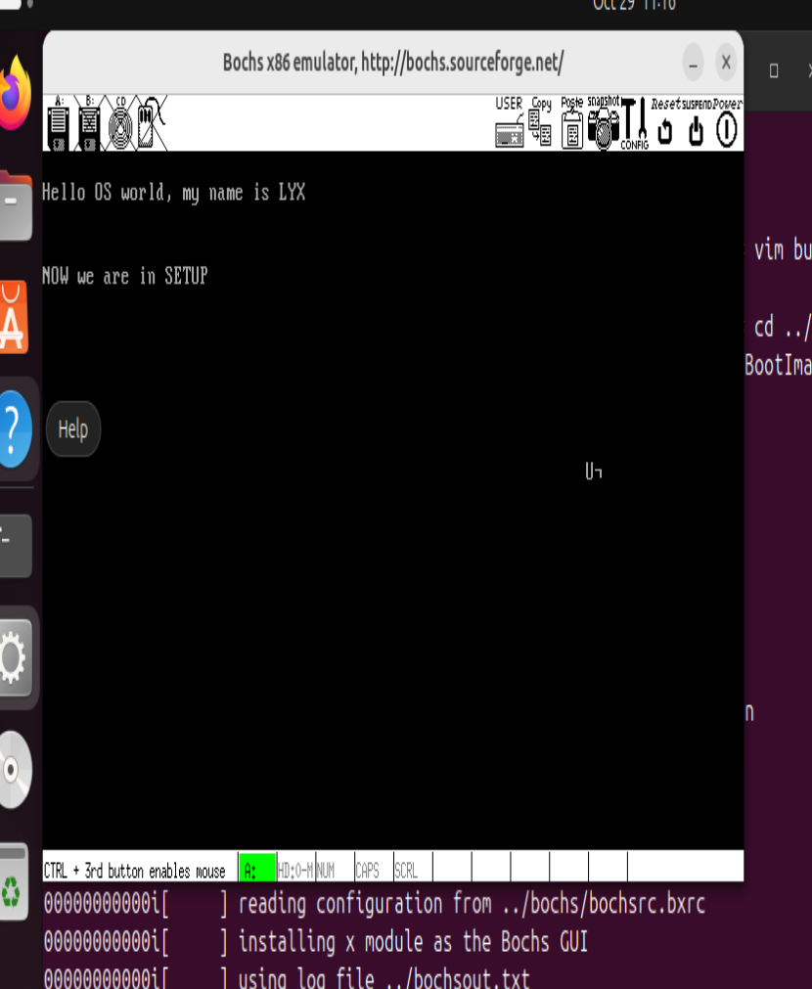
图2 用修改后的 bootsect.s 和 setup.s 进行引导的结果

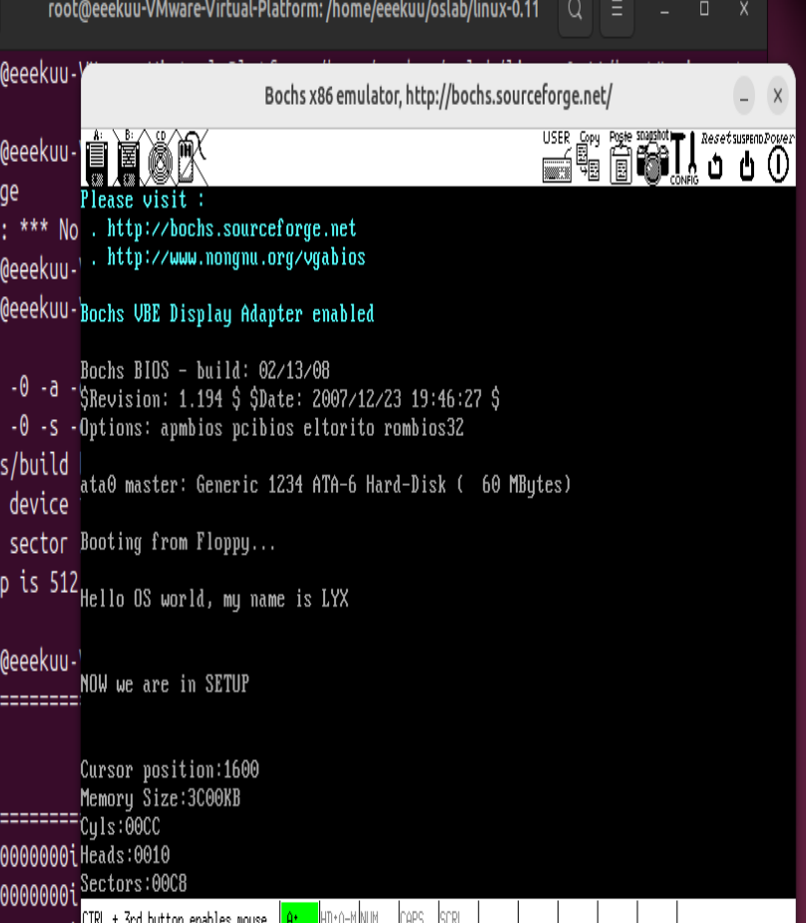
图3 用可以打印硬件参数的 setup.s 进行引导的结果

- 问题及解决方法
- 在执行dd bs=1 if=bootsect of=Image skip=32时出现下面问题提示
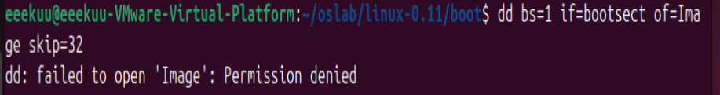
查看权限
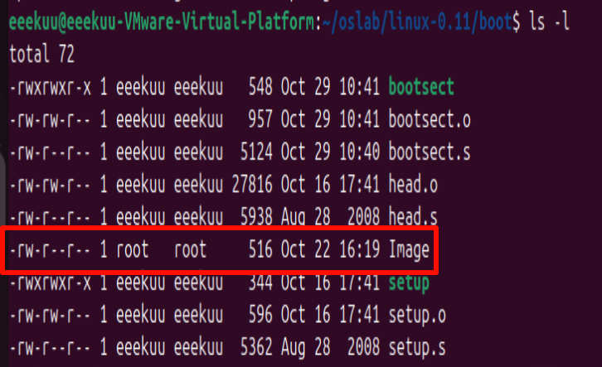
利用sudo chmod 777 Image修改Image的权限
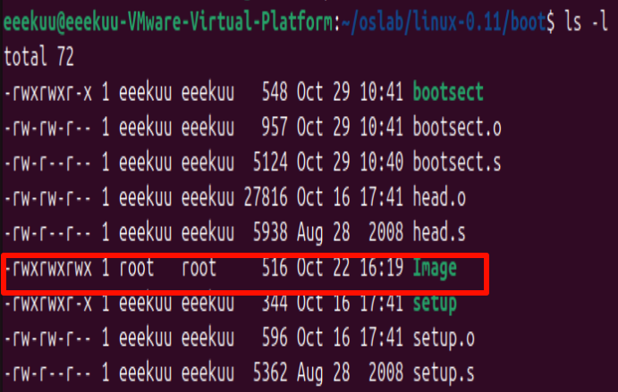
最后成功运行。

- 使用make BootImage代码后出现下面提示问题。
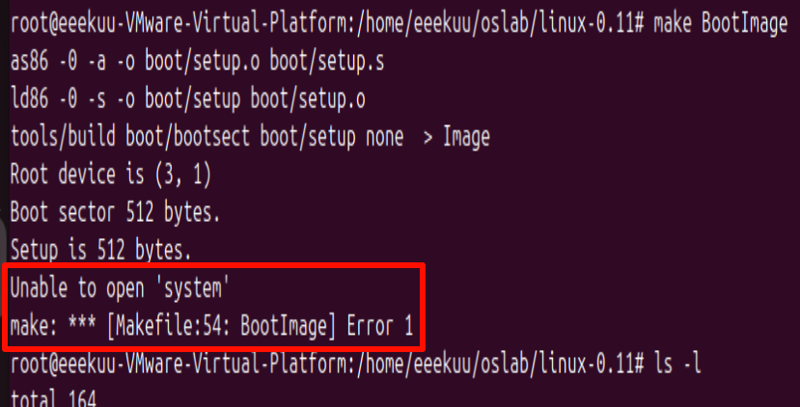
因为make根据Makefile的指引执行了tools/build.c，它是为生成整个内核的镜像文件而设计的，没考虑我们只需要bootsect.s和setup.s的情况，只需要打个补丁，修改build.c即可。
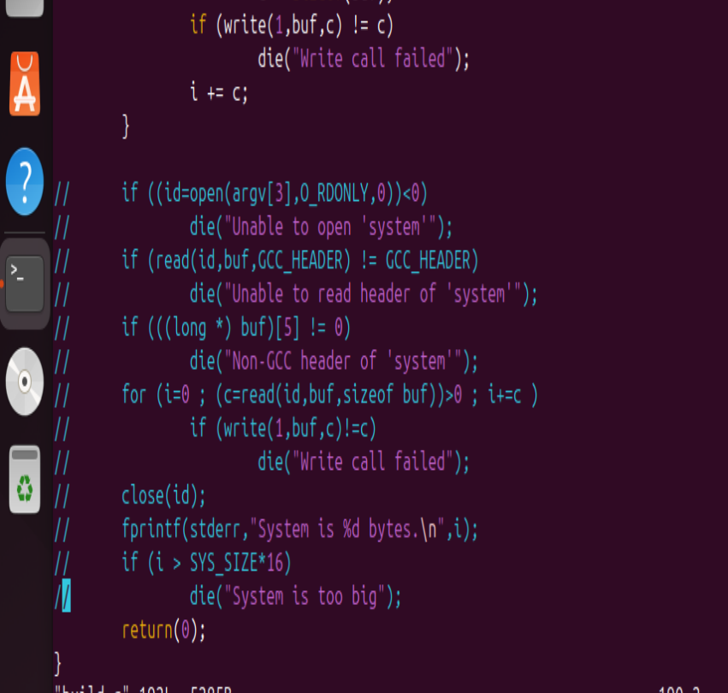
最后成功运行。

- 实验收获
- 本实验的系统启动流程
  - Bois加载引导程序
  - bootsect.s在屏幕上打印提示信息
  - 加载setup.s然后执行
  - Setup.s获取硬件参数输出到屏幕上
- 实验中用到的BIOS中断功能
  - 0x10中断
  - 0x13中断
  - 0x15中断
- 相关知识点及能力
  - 操作系统引导过程
  - 硬件参数获取
  - 问题解决能力，浏览器搜索能力，询问老师和同学
  - 文件操作和编译工具的使用

- 请了解系统能力和系统能力大赛及操作系统大赛，谈谈你的理解和对系统能力提升的想法。
系统能力是指一个系统在特定应用场景下的性能表现，包括处理能力、存储能力、响应速度等多个方面。系统能力大赛，包括操作系统大赛，是一类旨在推动技术创新、问题解决和实践应用的竞赛活动。这些比赛鼓励参赛者开发新技术、优化现有系统、加强安全防护，并开发创新应用，以提升系统的综合性能。

提升系统能力需要持续学习新技术、跨学科融合、创新思维和强烈的安全意识。实践应用是提升系统能力的关键，通过实际项目和比赛，参与者可以发现并解决问题，从而提高系统的实际运行效率和稳定性。同时，用户体验也是系统能力提升的重要考量因素，技术的提升应转化为用户的实际利益。合作共享资源和知识可以加速系统能力的提升，促进整个行业的发展。

- 参考资料
https://blog.csdn.net/longintchar/article/details/79323783
https://blog.csdn.net/yuanren201/article/details/100806169

- 实验代码
- 任务一：

entry_start
_start:
! 首先读入光标位置
mov ah,#0x03
xor bh,bh
int 0x10

! 显示字符串 “Hello OS world, my name is LYX”
! 要显示的字符串长度
mov cx,#36
mov bx,#0x0007
mov bp,#msg1
! es:bp 是显示字符串的地址
! 相比与 linux-0.11 中的代码，需要增加对 es 的处理，因为原代码中在输出之前已经处理了 es
mov ax,#0x07c0
mov es,ax
mov ax,#0x1301
int 0x10

! 设置一个无限循环
inf_loop:
jmp inf_loop

! msg1 处放置字符串
msg1:
! 回车 + 换行
.byte 13,10
.ascii "Hello OS world, my name is LYX"
! 两对回车 + 换行
.byte 13,10,13,10

! boot_flag 必须在最后两个字节
.org 510
! 设置引导扇区标记 0xAA55
! 必须有它，才能引导
boot_flag:
.word 0xAA55

- 任务二：
- Setup.s内

entry_start
_start:
! 首先读入光标位置
mov ah,#0x03
xor bh,bh
int 0x10

! 显示字符串 “NOW we are in SETUP”
! 要显示的字符串长度
mov cx,#25
mov bx,#0x0007
mov bp,#msg2
! 使用cs值
mov ax,cs
mov es,ax
mov ax,#0x1301
int 0x10

! 设置一个无限循环
inf_loop:
jmp inf_loop

! msg2 处放置字符串
msg2:
! 回车 + 换行
.byte 13,10
.ascii "NOW we are in SETUP"
! 两对回车 + 换行
.byte 13,10,13,10

! boot_flag 必须在最后两个字节
.org 510
! 设置引导扇区标记 0xAA55
! 必须有它，才能引导
boot_flag:
.word 0xAA55

- bootsect.s内

SETUPLEN=2
SETUPSEG=0x07e0
entry_start
_start:
! 首先读入光标位置
mov ah,#0x03
xor bh,bh
int 0x10

! 显示字符串 “Hello OS world, my name is LYX”
! 要显示的字符串长度
mov cx,#36
mov bx,#0x0007
mov bp,#msg1
! es:bp 是显示字符串的地址
! 相比与 linux-0.11 中的代码，需要增加对 es 的处理，因为原代码中在输出之前已经处理了 es
mov ax,#0x07c0
mov es,ax
mov ax,#0x1301
int 0x10
load_setup:
! 设置驱动器和磁头(drive 0, head 0): 软盘 0 磁头
mov dx,#0x0000
! 设置扇区号和磁道(sector 2, track 0): 0 磁头、0 磁道、2 扇区
mov cx,#0x0002
! 设置读入的内存地址：BOOTSEG+address = 512，偏移512字节
mov bx,#0x0200
! 设置读入的扇区个数(service 2, nr of sectors)，
! SETUPLEN是读入的扇区个数，Linux 0.11 设置的是 4，
! 我们不需要那么多，我们设置为 2（因此还需要添加变量 SETUPLEN=2）
mov ax,#0x0200+SETUPLEN
! 应用 0x13 号 BIOS 中断读入 2 个 setup.s扇区
int 0x13
! 读入成功，跳转到 ok_load_setup: ok - continue
jnc ok_load_setup
! 软驱、软盘有问题才会执行到这里。我们的镜像文件比它们可靠多了
mov dx,#0x0000
! 否则复位软驱 reset the diskette
mov ax,#0x0000
int 0x13
! 重新循环，再次尝试读取
jmp load_setup
ok_load_setup:
! 接下来要干什么？当然是跳到 setup 执行。
! 要注意：我们没有将 bootsect 移到 0x9000，因此跳转后的段地址应该是 0x7ce0
! 即我们要设置 SETUPSEG=0x07e0
ok_load_setup:
jmpi 0,SETUPSEG
! msg1 处放置字符串
msg1:
! 回车 + 换行
.byte 13,10
.ascii "Hello OS world, my name is LYX"
! 两对回车 + 换行
.byte 13,10,13,10

! boot_flag 必须在最后两个字节
.org 510
! 设置引导扇区标记 0xAA55
! 必须有它，才能引导
boot_flag:
.word 0xAA55

- 任务三：

INITSEG = 0x9000
entry _start
_start:
! Print "NOW we are in SETUP"
mov ax,#INITSEG
! 设置 ds = 0x9000
mov ds,ax
mov ah,#0x03
! 读入光标位置
xor bh,bh
! 调用 0x10 中断
int 0x10
! 将光标位置写入 0x90000.
mov [0],dx

! 读入内存大小位置
mov ah,#0x88
int 0x15
mov [2],ax

! 从 0x41 处拷贝 16 个字节（磁盘参数表）
mov ax,#0x0000
mov ds,ax
lds si,[4*0x41]
mov ax,#INITSEG
mov es,ax
mov di,#0x0004
mov cx,#0x10
! 重复16次
rep
movsb

! Be Ready to Print
mov ax,cs
mov es,ax
mov ax,#INITSEG
mov ds,ax

! Cursor Position
mov ah,#0x03
xor bh,bh
int 0x10
mov cx,#18
mov bx,#0x0007
mov bp,#msg_cursor
mov ax,#0x1301
int 0x10
mov dx,[0]
call print_hex
! Memory Size
mov ah,#0x03
xor bh,bh
int 0x10
mov cx,#14
mov bx,#0x0007
mov bp,#msg_memory
mov ax,#0x1301
int 0x10
mov dx,[2]
call print_hex
! Add KB
mov ah,#0x03
xor bh,bh
int 0x10
mov cx,#2
mov bx,#0x0007
mov bp,#msg_kb
mov ax,#0x1301
int 0x10
! Cyles
mov ah,#0x03
xor bh,bh
int 0x10
mov cx,#7
mov bx,#0x0007
mov bp,#msg_cyles
mov ax,#0x1301
int 0x10
mov dx,[4]
call print_hex
! Heads
mov ah,#0x03
xor bh,bh
int 0x10
mov cx,#8
mov bx,#0x0007
mov bp,#msg_heads
mov ax,#0x1301
int 0x10
mov dx,[6]
call print_hex
! Secotrs
mov ah,#0x03
xor bh,bh
int 0x10
mov cx,#10
mov bx,#0x0007
mov bp,#msg_sectors
mov ax,#0x1301
int 0x10
mov dx,[12]
call print_hex

inf_loop:
jmp inf_loop

! 以 16 进制方式打印栈顶的16位数
print_hex:
! 4 个十六进制数字
mov cx,#4
! 将(bp)所指的值放入 dx 中，如果 bp 是指向栈顶的话
mov dx,(bp)
print_digit:
! 循环以使低 4 比特用上 !! 取 dx 的高 4 比特移到低 4 比特处。
rol dx,#4
! ah = 请求的功能值，al = 半字节(4 个比特)掩码。
mov ax,#0xe0f
! 取 dl 的低 4 比特值。
and al,dl
! 给 al 数字加上十六进制 0x30
add al,#0x30
cmp al,#0x3a
! 是一个不大于十的数字
jl outp
! 是a～f，要多加 7
add al,#0x07
outp:
int 0x10
loop print_digit
ret
! 这里用到了一个 loop 指令;
! 每次执行 loop 指令，cx 减 1，然后判断 cx 是否等于 0。
! 如果不为 0 则转移到 loop 指令后的标号处，实现循环；
! 如果为0顺序执行。
!
! 另外还有一个非常相似的指令：rep 指令，
! 每次执行 rep 指令，cx 减 1，然后判断 cx 是否等于 0。
！ 如果不为 0 则继续执行 rep 指令后的串操作指令，直到 cx 为 0，实现重复。

! 打印回车换行
print_nl:
! CR
mov ax,#0xe0d
int 0x10
! LF
mov al,#0xa
int 0x10
ret
msg2:
.byte 13,10
.ascii "NOW we are in SETUP"
.byte 13,10,13,10
msg_cursor:
.byte 13,10
.ascii "Cursor position:"
msg_memory:
.byte 13,10
.ascii "Memory Size:"
msg_cyles:
.byte 13,10
.ascii "Cyls:"
msg_heads:
.byte 13,10
.ascii "Heads:"
msg_sectors:
.byte 13,10
.ascii "Sectors:"
msg_kb:
.ascii "KB"

.org 510
boot_flag:
.word 0xAA55

